重庆市长寿区人民政府
关于印发《长寿区噪声敏感建筑物集中区域
划分方案》的通知

长寿府发〔2025〕40号

各街道办事处、镇人民政府，区政府有关部门：
《长寿区噪声敏感建筑物集中区域划分方案》已经区政府第152次常务会同意，现印发给你们，请认真贯彻落实。

重庆市长寿区人民政府
2025年9月28日
（此件公开发布）

长寿区噪声敏感建筑物集中区域划分方案

为深入贯彻落实《中华人民共和国环境保护法》《中华人民共和国噪声污染防治法》《重庆市噪声污染防治办法》，进一步做好长寿区噪声敏感建筑物集中区域噪声污染防治工作，按照《声环境质量标准》（GB 3096—2008）、《声环境功能区划分技术规范》（GB/T 15190—2014）、《重庆市生态环境局关于印发〈重庆市噪声敏感建筑物集中区域划分技术规范实施细则（试行）〉的函》（渝环〔2023〕106号）等要求，结合我区建成区用地现状特制定本方案。

一、适用范围
本方案适用范围：长寿区建成区，主要涉及凤城街道、晏家街道、渡舟街道、八颗街道、江南街道、新市街道、菩提街道。

二、划分依据
（1）《中华人民共和国环境保护法》（2015年1月1日起实施）；
（2）《中华人民共和国噪声污染防治法》（2022年6月5日起实施）；
（3）《重庆市环境保护条例》（2022年9月28日修订）；
（4）《重庆市噪声污染防治办法》（重庆市人民政府令第363号）；
（5）《声环境功能区划分技术规范》（GB/T 15190-2014）；
（6）《自然资源部关于印发〈国土空间调查、规划、用途管制用地用海分类指南〉的通知》（自然资发〔2023〕234号）；
（7）《声环境质量标准》（GB 3096—2008）；
（8）《城市用地分类与规划建设用地标准》（GB50137-2011）；
（9）《环境专题空间数据加工处理技术规范》（HJ927— 2017）；
（10）《生态环境部 中央文明办 国家发展和改革委员会等部门关于印发〈“十四五”噪声污染防治行动计划〉的通知》（环大气〔2023〕1号）；
（11）《重庆市生态环境局关于印发〈重庆市噪声敏感建筑物集中区域划分技术规范实施细则（试行）〉的函》（渝环〔2023〕106号）；
（12）《重庆市生态环境局 重庆市发展和改革委员会等部门关于印发〈重庆市噪声污染防治实施方案（2024—2025年）〉的函》（渝环〔2024〕24号）。

三、术语和定义

（一）噪声敏感建筑物
指用于居住、科学研究、医疗卫生、文化教育、机关团体办公、社会福利等需要保持安静的建筑物。

（二）噪声敏感建筑物集中区域
以用于居住、科学研究、医疗卫生、文化教育、机关团体办公、社会福利等需要保持安静的建筑物为主的区域。

（三）噪声敏感建筑物临时扩展区
噪声敏感建筑物集中区域周边直线200米范围内，或根据实际情况进行优化确定的范围内，如存在一定规模的建筑施工工地，则该范围自动划为噪声敏感建筑物临时扩展区，并按照噪声敏感建筑物集中区有关要求进行管理。若建筑施工工地采用有效降低噪声的施工工艺、设备等措施，或建筑施工工地完成施工，噪声敏感建筑物不再受建筑施工噪声影响，噪声敏感建筑物临时扩展区自动取消。

四、划分原则

（一）坚持与声环境功能区有效衔接
0类和1类声环境功能区范围整体划定为噪声敏感建筑物集中区域。

（二）坚持以城市建设现状为基础
以建成区用地性质、建筑物分类和分类现状为基础，结合国土空间规划土地利用类型划定。

（三）坚持以声环境质量改善需求为依据
综合考虑噪声敏感建筑物占地面积、噪声污染影响范围和程度、周边噪声敏感建筑物对声环境质量的改善需求等因素，因地制宜划定。

五、划分结果
长寿区共划分噪声敏感建筑物集中区域25个，面积合计11.98平方公里（详细划分结果见附件1）。各噪声敏感建筑物集中区域声环境功能区类别按照《重庆市长寿区人民政府办公室关于印发重庆市长寿区声环境功能区划分调整方案的通知》（长寿府办发〔2022〕90号）执行。

六、管理要求
噪声敏感建筑物集中区域的管理按照《中华人民共和国噪声污染防治法》《重庆市噪声污染防治办法》等相关法律法规规定执行。

（一）加强噪声源头防控
1. 建设噪声敏感建筑物，应当符合民用建筑隔声设计相关标准要求，不符合标准要求的，不得通过验收、交付使用；在交通干线两侧、工业企业周边等地方建设噪声敏感建筑物，还应当按照规定间隔一定距离，并采取减少振动、降低噪声的措施。

（二）加强工业噪声管控
2. 在噪声敏感建筑物集中区域，禁止新建排放噪声的工业企业，改建、扩建工业企业的，应当采取有效措施防止工业噪声污染。

（三）加强建筑施工噪声管控
3. 在噪声敏感建筑物集中区域施工作业，建设单位应当按照国家规定，设置噪声自动监测系统，与监督管理部门联网，保存原始监测记录，对监测数据的真实性和准确性负责。
4. 在噪声敏感建筑物集中区域，禁止夜间进行产生噪声的建筑施工作业，但抢修、抢险施工作业，因生产工艺要求或者其他特殊需要必须连续施工作业的除外。因特殊需要必须连续施工作业的，施工单位应当取得城市管理或者住房城乡建设部门的证明。建设单位应当于开始施工1日前在施工现场显著位置公示或者以其他方式公告附近居民。

（四）加强交通运输噪声管控
5. 新建公路、铁路线路选线设计，应当尽量避开噪声敏感建筑物集中区域。新建民用机场选址与噪声敏感建筑物集中区域的距离应当符合标准要求。
6. 新建、改建、扩建经过噪声敏感建筑物集中区域的高速公路、城市快速路、城市高架、铁路和城市轨道交通线路等，建设单位应当采用低噪声技术和材料，在可能造成噪声污染的重点路段采取设置声屏障、铺设低噪声路面等减少振动、降低噪声的措施，符合有关交通基础设施工程技术规范以及标准要求。道路减速带应当优化设置方案，并采用低噪声材料建设。

（五）加强社会生活噪声管控
7. 除抢修、抢险施工作业外，中等学校招生考试、高等学校招生统一考试结束前15日内以及其他特殊活动期间，禁止夜间在噪声敏感建筑物集中区域进行产生噪声扰民的活动；中等学校招生考试、高等学校招生统一考试等特殊活动期间，禁止在考场周围100米区域内进行产生噪声扰民的活动。
8. 禁止在噪声敏感建筑物集中区域使用高音广播喇叭。但有下列情形之一的除外：（1）抢险、抢修、救灾等紧急情况；（2）依法批准的文化、体育、庆典等社会活动；（3）各类学校、幼儿园播放广播体操、眼保健操以及举办运动会、升旗仪式的。

（六）强化信息公开
9. 噪声敏感建筑物集中区域范围应当向社会公布。

七、区划说明
1. 严格修改程序，确因建筑物属性、用地性质发生实际变化，可实施动态修编，原则上不超过5年调整一次。
2. 本方案由长寿区人民政府负责解释。
3. 本方案自公布之日起施行。

附件：1. 长寿区噪声敏感建筑物集中区域范围统计表
2. 长寿区噪声敏感建筑物集中区域分布图（建成区）
3. 长寿区噪声敏感建筑物集中区域分布图（相关街
道）

附件1 长寿区噪声敏感建筑物集中区域范围统计表
序号 | 区域类型 | 区域示意图 | 噪声敏感建筑物范围 | 重点噪声敏感建筑物 | 面积（平方千米） | 所属功能区 | 是否设置噪声敏感建筑物临时扩展区 | 所属镇街
1 | 居住、医疗卫生混合区 | 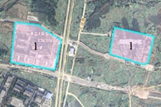 | 长寿北站铁路以北团山堡区域 | 团山堡、人民医院北城分院、德瑞悦城小区 | 0.13 | 5001152L009 | 是 | 渡舟街道
2 | 居住、教育混合区 | 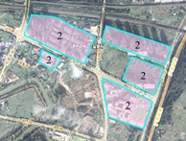 | 北城大道以东、长寿北站铁路以南、民兴路以西、锦绣路以北所围区域 | 乐置在水一方一二三期、中钢桃花源、长寿中学（桃花溪校区）、大地春风源 | 0.29 | 5001152L001 | 是 | 渡舟街道
3 | 居住、教育、机关团体混合区 | 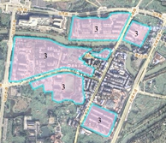 | 站前大道以东、站东路以南、北城大道以西、菩提大道以北所围区域 | 渡舟小学、泽京璟樾府、半岛花园、泽京铂宸、渡舟街道办事处、区自然资源和规划局渡舟管理所、重庆市医药学校、云璟小区、敬业幼儿园、渡舟派出所 | 0.36 | 5001152L005 | 是 | 渡舟街道
4 | 居住区 | 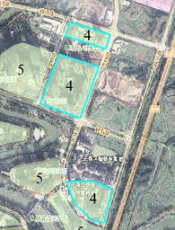 | 堰桥路以东、锦绣路以南、民兴路以西、杏林路—朝阳路以北所围区域 | 时代国际、国网重庆市电力公司（长寿供电分公司） | 0.10 | 5001152L007 | 是 | 渡舟街道
5 | 居住、医疗卫生、机关团体混合区 | 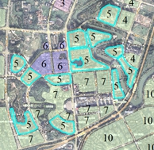 | 桃园西一路以东、桃源支路—朝阳路以南、杏林路—民兴路以西、桃源北一路以北所围区域 | 香堤澜湾、朵力半岛香颂东西苑、幸福满庭、长寿区中医院、洋世达圣天湖、桃园水郡、维丰丽水菁华、区法院家属小区、天工睿城、长寿桃源小学、中央公园1、2组团、区公安分局、警官苑小区 | 0.61 | 5001151L001 | 是 | 渡舟街道
6 | 居住、教育、机关团体混合区 | 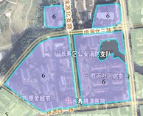 | 桃源西二路以东、菩提大道以南、北城大道以西、桃园西一路—桃源支路以北所围区域 | 朵力半岛东西苑、洋世达圣天湖东西区、丰景苑、瑞丰华府、朵力6号原舍、长寿区消防救援支队 | 0.15 | 5001152L007 | 是 | 渡舟街道、菩提街道
7 | 居住、教育、机关团体、医疗卫生混合区 | 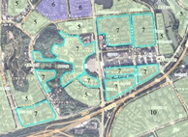 | 桃源西二路以东、桃源支路—桃源北一路以南、桃源东一路以西、沪渝高速以北所围区域 | 中央公园3、4组团、长寿区行政服务中心、长寿区人民政府及其周边部门、国土小区、区公安局、区特警队、国税局家属区、桃花新城科技文化中心、阳光世纪城（桃园东路）、龙创碧水天城、东邦时代、宝润国际、渤能水木年华、名桂园、新华府、金科集美文苑 | 0.56 | 5001152L007 | 否 | 菩提街道
8 | 居住、教育、机关团体混合区 | 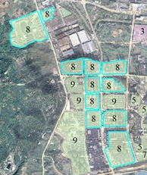 | 菩提东路—菩提大道—桃源西四路以东、民生路以南、桃源西三路以西、桃兴路以北所围区域（美丽泽京除外）；重庆化工职业学院（长寿校区）及周边小区所在区域 | 重庆化工职业学院（长寿校区）、实地重庆常春藤、书香雅苑小区、金科阳光小镇、新康璞山、恒居民生佳苑、区公共资源交易中心、晶山新城际、重庆市长寿川维中学校（北城校区）、东海假日花园-东区、御临院、长寿院子-北区、洋世达菩提印象、保利壹号公馆、金科世界城、金科世界城幼儿园 | 1.52 | 5001152L007 | 是 | 菩提街道
9 | 居住、教育、机关团体混合区 | 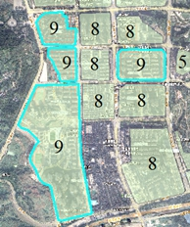 | 菩提东路以东、菩提大道以南、桃源西四路以西、桃兴路以北所围区域（美丽泽京小区在内） | 东海假日花园西区、璞缇1号、璞缇1号御珑苑、长寿璞缇一号3期、长寿区博物馆、美丽泽京、长寿实验一小古镇校区、利安凤城学府、古镇初级中学、长寿实验一小（菩提校区）、同元御府华庭 | 0.83 | 5001151L001 | 是 | 菩提街道
10 | 居住、教育、机关团体混合区 | 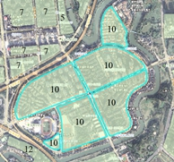 | 文苑北路-文苑南路所围区域以及虹桥花溪小区 | 虹桥花溪、长寿碧桂园、维丰沁园坊、盛世桃源东西区、光宇文林雅居、鹏运左岸、拓新水墨林溪、长寿区社会主义学院、重庆市长寿中学校、远恒佳实验幼儿园 | 0.90 | 5001151L002 | 否 | 菩提街道
11 | 居住、教育混合区 | 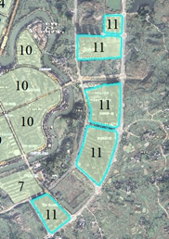 | 碧园路以东、桂园路以南、阳鹤大道以西、朵力池上春天小区东南侧无名道路所围区域 | 碧桂园璟溪府、凤城华府、凤城华府-1期、凤城华府·公园里、金科·集美文苑、晶山小学（阳鹤校区）、朵力池上春天 | 0.55 | 5001151L002 | 是 | 菩提街道
12 | 居住、教育混合区 | 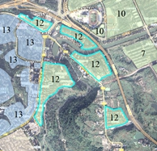 | 三洞村以北，长涪高速—桃花西路—桃花大道所围区域 | 瑞豪财富广场、荣华苑、京华小区、港城泊景湾、太阳花幼儿园、天之骄子幼儿园泊景湾总园、桃园丽庭、渝发香堤雅郡、欣怡花园、长寿石油桃花小区、狮龙花园 | 0.37 | 5001152L002 | 是 | 菩提街道
13 | 居住、教育、机关团体混合区 | 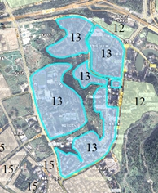 | 桃花西路—桃花大道—园丁路所围区域 | 重庆市长寿实验中学校、长寿区第三实验小学校、乐至云峰亭-2期、徐家平安置房、桃西雅图、长寿区妇幼保健院、风城桃花小学校、东方之骄、呈祥佳苑、狮龙花园百家大院、狮龙雅园、桃花园、富丽桃园、瑞鸥金山华府、瑞凤苑 | 0.71 | 5001151L003 | 否 | 菩提街道、凤城街道
14 | 居住区 | 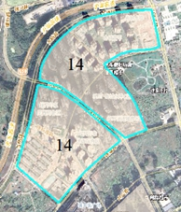 | 古桃路—园丁路—建设路——建新南一路所围区域 | 寿城水岸、凤西苑、合谊榕府、长寿区黄桷湾小学 | 0.42 | 5001152L008 | 否 | 菩提街道
15 | 居住区 | 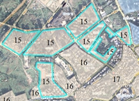 | 古桃路—无名小路以东、经开路—共兴街以南、园丁路以西、三峡路以北所围区域 | 乐至顺风庭、卡萨时光、金凤新城、金华云顶、卡萨时光、碧水花园、黄桷雅居、光宇阳光丽景、云顶香榭、检察院小区、帝豪花苑、祥和园、丽景名苑、长寿第一中学校、渝鸿金岸 | 0.45 | 5001152L008 | 是 | 凤城街道
16 | 居住、教育、机关团体混合区 | 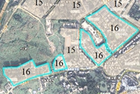 | 三峡路—凤中路—黄桷路所围区域；卫古路—古桃路—无名小路所围区域 | 五华花园、渝鸿家苑、美奥花园、龙凤花园、蔚蓝水岸、石油花苑、第二实验小学校、吉祥名居、丽景名苑、区特殊教育学校、卫古路安置房、工合花园、康民家园、顺帆锦苑 | 0.25 | 5001151L001 | 是 | 凤城街道
17 | 居住、教育、医疗卫生混合区 | 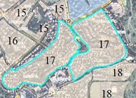 | 三峡路—桃花大道—凤岭路—向阳路—长寿路—凤园路所围区域 | 凤西锦苑、兴学园周边居民小区、陈家坡5-14号院、重庆市长寿区示范幼儿园（总园）、长寿实验一小、首信凰冠壹号、青龙岭桂花园、北观五号、重庆市长寿区人民医院（北观院区）、长寿中心花园、协信百年广场居民区、瑞凤阁小区、香江湖屿城 | 0.45 | 5001152L002 | 否 | 凤城街道
18 | 居住、教育、机关团体混合区 | 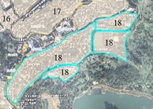 | 凤岭路—向阳路—长寿路—望江路—火神街—校园路所围区域；火神街—校园路外围上创凤林江岸、凤鸣家园、民生小区所在区域 | 聚隆苑、长寿地税小区、凤冠佳园、重庆市长寿区行知中学校、光宇林庄锦园、光宇·阳光岭秀、光宇林庄锦园、凤冠佳园、天骄凤城大院、校园路小区、民生小区、上创凤林江岸、凤鸣家园、腾达苑、东港大厦、区教委、区森林公安局、区交通局2-4栋；望江路和向阳路、长寿路之间其他民居 | 0.47 | 5001152L002 | 否 | 凤城街道
19 | 居住、教育、机关团体混合区 | 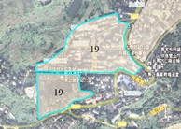 | 长寿路—新兴路所围区域，新兴路西北侧长寿新星路小区所在区域 | 区交通局、凤城第一小学校、长寿路82号1~5栋、凤一校幼儿园、凤城街道中心幼儿园、长寿新星路小区、隆德丽都、长寿佳园、博雅学童幼儿园、翰林港湾 | 0.21 | 5001152L002 | 否 | 凤城街道
20 | 居住、教育混合区 | 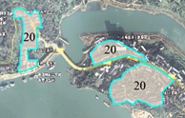 | 临江路—滨江路所围区域；东街—复白公路所围区域 | 移民小区、长寿区凤城第二小学校、江山花园、富丽观江水、重庆市长寿第二中学校、定慧晓月、凤城第三小学校、凤城街道关口幼儿园、梅村1~42栋 | 0.20 | 5001152L002 | 是 | 凤城街道
21 | 居住、教育、机关团体混合区 | 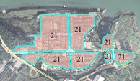 | 江南大道—钢城路—尚孝路—长江岸线所围区域 | 长寿区江南九年制学校、江南街道办、江南派出所、江南街道市场监督管理所、南城U街、渝馨家园AB区、龙山社区D区（1~10栋、E1~E10栋）、南滨路社区1~18栋、铭宇江南公租房、朵力江畔、阳光苗苗幼儿园 | 0.33 | 5001152L004 | 是 | 江南街道
22 | 居住、教育混合区 | 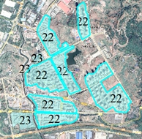 | 晏家河以东、经开路—育才路以南、尚城路以西、沪渝高速以北所围区域 | 长寿晏家1~4期、6~11期、乐至民兴佳苑、晏家实验小学校、区第三人民医院、晏然而居、至尚城、山水茗苑、山水国际；晏长路以南、路晏中路、松柏站街以西区域内民居 | 0.95 | 5001153L005 | 是 | 晏家街道
23 | 居住、教育混合区 | 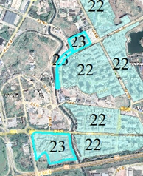 | 华中大道以东、晏中路以南、晏家河以西、沪渝高速以北是所围区域；育才西路东北侧（育才花园-B区）所在区域 | 晏家中学、育才花园B区、育才西路西侧居民楼 | 0.11 | 5001152L005 | 是 | 晏家街道
24 | 居住、教育、医疗卫生混合区 | 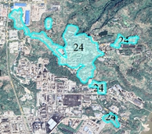 | 华中大道以东、华南一路以南、迎宾路以西、港区大道以北所围区域 | 晏家世纪新城、石塔坡小区、华维大厦、重庆渝东技工学校、川维小学校、第二人民医院-住院部、重庆长寿化工园区医院、川维半坡苑、至尊宝宝幼儿园、维丰小区、青春家园、川维厂单工宿舍、供销大楼、维江路旁民居 | 0.70 | 5001153L004 | 是 | 晏家街道
25 | 居住、教育混合区 | 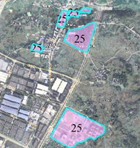 | 寿乡大道以东、新政街以南、北城大道以西、新富大道以北所为区域；重庆工信职业学院（长寿校区）所在区域 | 重庆工信职业学院（长寿校区）、新市中心校、新市街道办、新市中心幼儿园、新市街道初级中学、新市华府、何石井吉祥小区 | 0.35 | 5001152L001 | 是 | 新市街道
备注：1.各噪声敏感建筑物集中区域声环境功能区类别按照《重庆市长寿区人民政府办公室关于印发重庆市长寿区声环境功能区划分调整方案的通知》（长寿府办发〔2022〕90号）执行。
2.噪声敏感建筑物临时扩展区实施动态管理，噪声敏感建筑物集中区域周边直线200米范围内，如存在一定规模的建筑施工工地，则该范围自动划为噪声敏感建筑物临时扩展区，并按照噪声敏感建筑物集中区有关要求进行管理。若建筑施工工地采用有效降低噪声的施工工艺、设备等措施，或建筑施工工地完成施工，噪声敏感建筑物不再受建筑施工噪声影响，噪声敏感建筑物临时扩展区自动取消。

附件2

长寿区噪声敏感建筑物集中区域分布图（建成区）
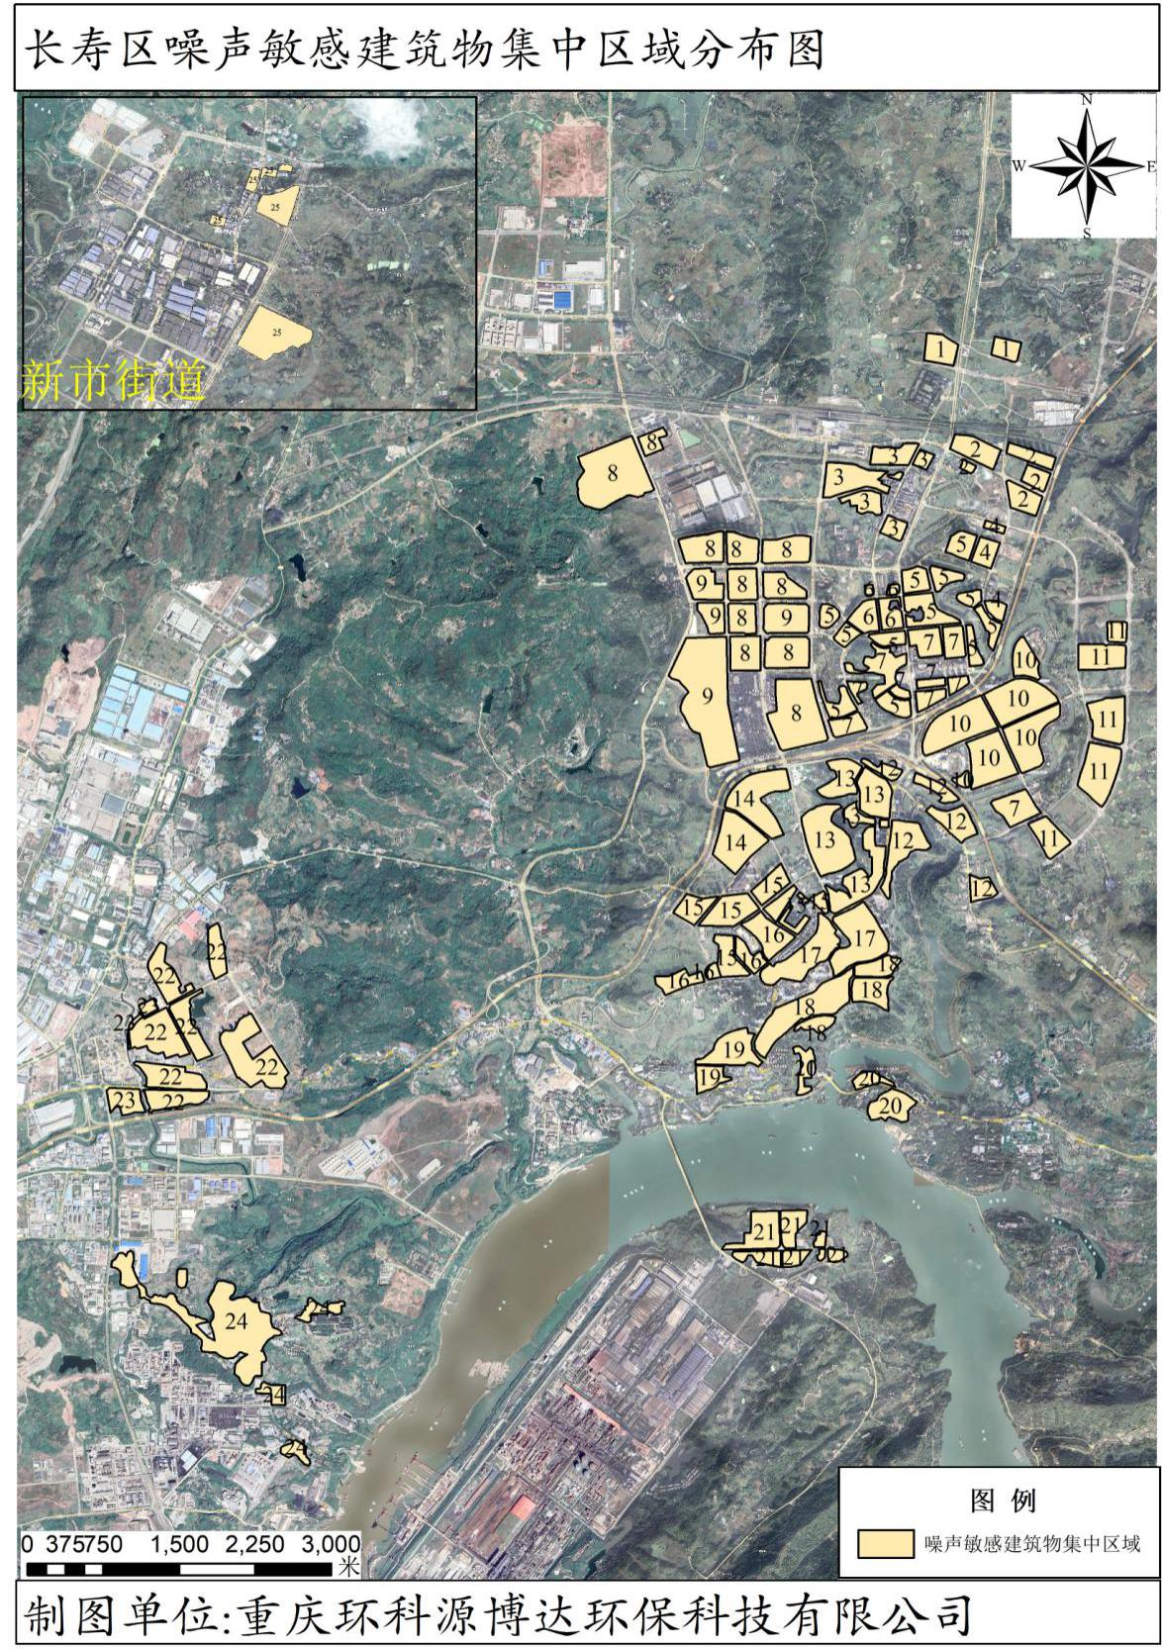附件3
长寿区噪声敏感建筑物集中区域分布图（相关街道）
